**个人简介**

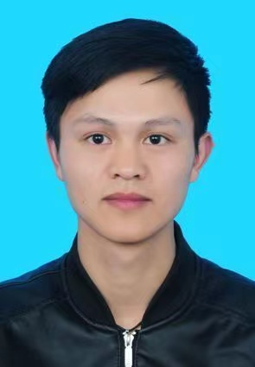

梁锐，男，1993年2月出生，本科毕业于巢湖学院，研究生毕业于北京体育大学，主修羽毛球与运动训练。

2020年进入舒城职业学校工作，并于当年做为新成立的2020级体育班班主任；经过三年的努力，本班学生不仅打破多项校运动会记录，还代表学校和舒城县参加了足篮排田径等多项赛事，并取得了优异的成绩。